Soupe au pistou
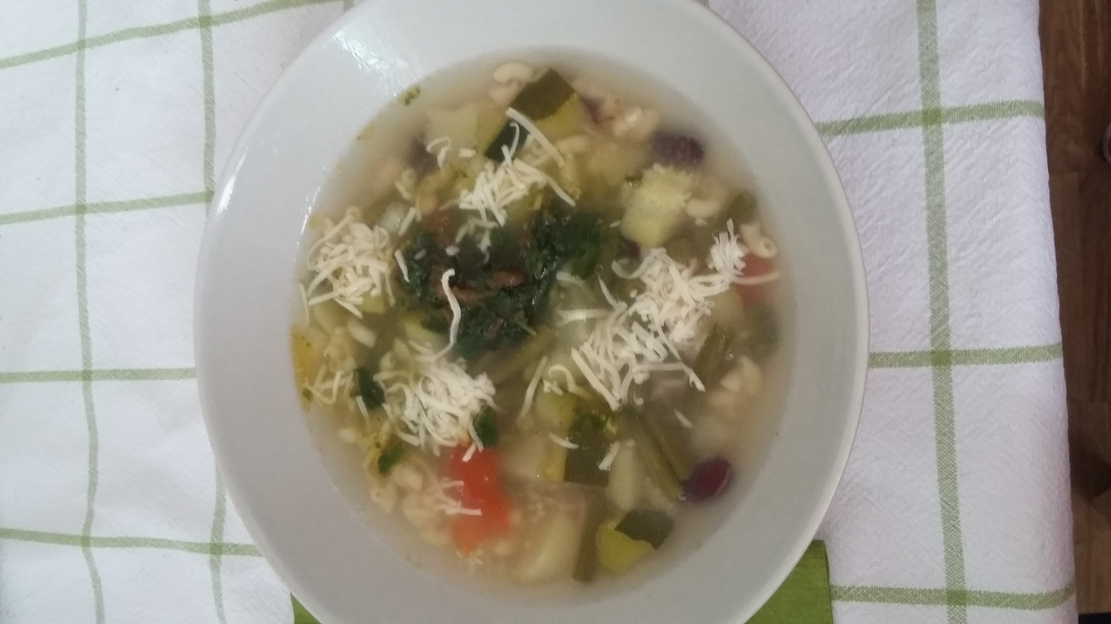

Ingrédients pour 6 personnes

- 200 g haricots verts
- 150 g haricots blancs
- 150 g haricots rouges
- 2 Courgettes
- 4 Pommes de terres moyennes
- 3 tomates sans peau ni pépin
- 100 g de coquillettes
- Gruyère
- Sel, poivre
Pour le pistou
- 6 gousses d’ail
- 4 tomates mures sans peau ni pépin
- 1 grosses bottes de basilic frais
- 1 verre d’huile d’olive
- Sel, poivre.

Préparation

Laver et éplucher tous les légumes puis les couper en petits dés.
Mettre 3 litres d’eau dans un faitout. Porter à ébullition puis baisser le feu. Ajouter les légumes, sel, poivre. Laisser mijoter pendant 2 heures, puis ajouter les coquillettes. Laisser cuire encore 15 minutes.
Pendant la cuisson, préparer le pistou.
Mettre les tomates dans l’eau bouillante pour les peler plus facilement. Les éplucher, les épépiner, les hacher puis les mettre dans une passoire.
Eplucher les gousses d’ail et les piler dans un mortier. Ajouter les feuilles de basilic. Bien travailler le tout. Saler, poivrer et ajouter l’huile d’olive petit à petit (comme une mayonnaise). Lorsque le mélange est pris, ajouter les tomates.
Retirer le faitout du feu, ajouter le pistou, remuer, couvrir et attendre 15 min avant de servir accompagné de gruyère.

